

机械系统动力学仿真与分析
作业2

学 院：
专 业：
班 级：
学 号：
姓 名：
作业题目1：
在摆动从动件凸轮机构中，已知凸轮以ω=30°/s的速度转动的初始位置为水平位置，如下图所示。当凸轮转过180°时，从动件以摆线运动归路向上摆动30°；当凸轮再转过150°时，从动件又以摆线运动规律返回原来位置。当凸轮转过剩余30°时，从动件停歇不动。运动规律的函数表达式为：
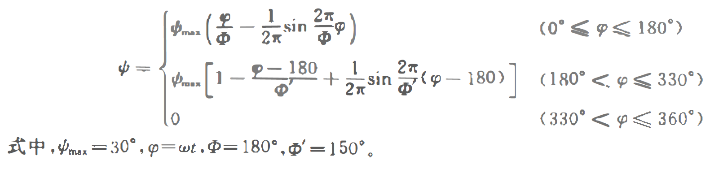
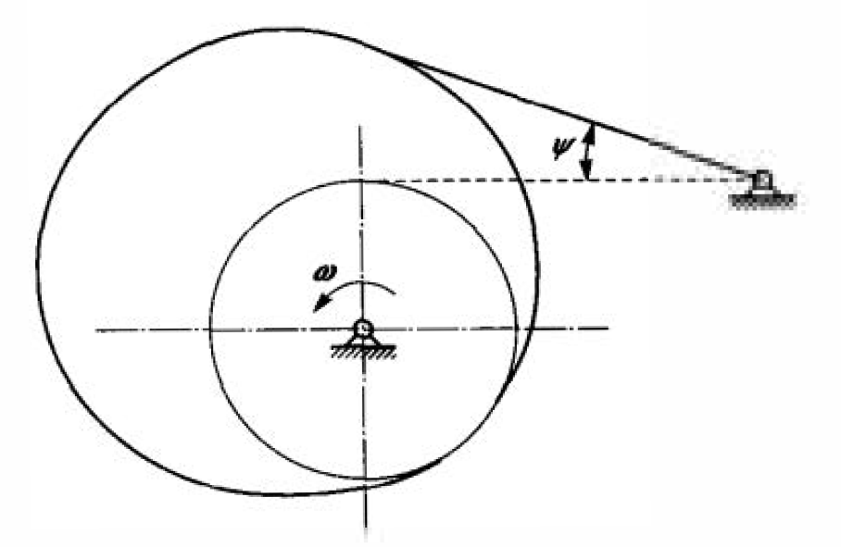
(1)建立此摆动从动件的虚拟样机；
(2)用IF函数来描述从动件的运动规律；
(3)仿真模型，并验证IF函数表达的正确性．

作业题目2：
在下图所示的对心曲柄滑块机构中．已知曲柄长a=1OO mm, 连杆长为b=200mm。 作用在曲柄上的电机的转动角度以数值列表的形式给出，如表所列。
(I)建立该曲柄滑块机构的虚拟样机模型；
(2)将表中所列的电机的运动施加到曲柄上；
(3)仿真机构的虚拟样机模型，并测量曲柄运动的位移、速度和加速度的变化。
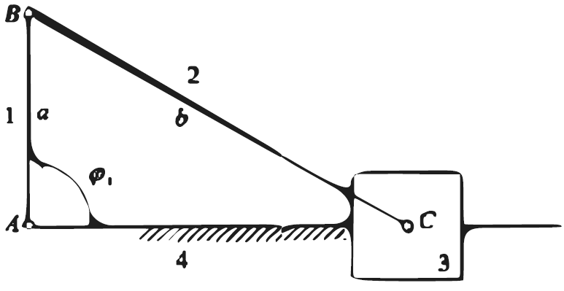
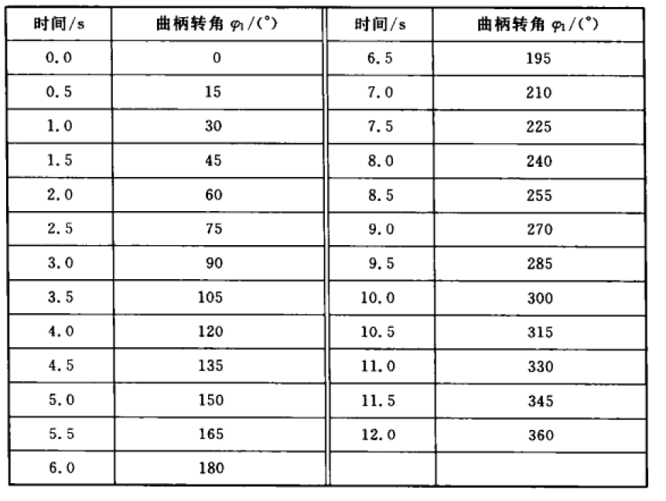

作业要求：
- 题目二选一，可以多做，多做加分
- 报告需包含
  - 建模过程中的关键设置及参数截图
  - 仿真参数截图
  - 作业要求的仿真结果图
- 模型数据库存档备查，大作业完成后一并提交
- 报告完成后，请在文档最后插入自己的手写签名（写在白纸上，拍成图片插入文档）
- 到作业收缴系统https://wust.taiku.net/login.html查看作业任务并按照要求提交作业（用户名为学号，密码默认为12345）
模板下载地址：
https://www.taiku.net/temp/xtdlx2.doc


